"PROYECCIÓN DE PODER".

MANIPULACIÓN POLÍTICA DE LA IMAGEN.

Germán Torres de Huertas
Facultad BBAA San Carlos, Universidad Politécnica Valencia / Máster Artes Visuales Multimedia 2015

Resumen

Se trata de un trabajo planteado para la opción Creative Room. Una instalación audiovisual reactiva, con un marcado simbolismo político. El proyecto por un lado propone una reflexión sobre la manipulación que el Poder hace de las imágenes, alterando y dirigiendo nuestra percepción, dificultando en cierto modo la visión precisa de la realidad.
El trabajo sugiere la necesidad de focalizarnos en los márgenes de las imágenes y las cuestiones, en lugar de atender a aquello que es central para el Poder, para alcanzar otros puntos de vista; y por otro lado pretende suscitar el tema de la supuesta participación de la gente común en el sistema democrático, su inclusión en la toma de decisiones, y el necesario cambio de paradigma en la construcción activa de nuestras sociedades. Observar con el mismo sentido crítico tanto las lagunas de nuestra percepción como el uso que el Poder hace de las imágenes que elabora para organizar sus intereses. Y acabar por construir nuestros propios imaginarios y modelos de acción, desde una actitud crítica.

Palabras-clave: PERCEPCIÓN MODIFICADA, MANIPULACIÓN POLÍTICA DE LA IMAGEN, MEMORIA (CONSTRUCCIÓN Y BORRADO), ÓPTICA, INVISIBILIDAD, REDIRIGIR LA MIRADA CENTRAL-PERIFÉRICA, DUALIDAD DE PLANOS, PODER.

Abstract

This is a work option raised for the Creative Room. A reactive audiovisual installation, with a marked political symbolism. The project on the one hand proposes a reflection on the handling that political power makes with images, altering and directing our perception, making it difficult to view reality with fidelity.
The work suggests the need to focus our point of view on the margins of images and issues rather than pay atention to the main political power ideas; and on the other hand it intends to raise the issue of the alleged involvement of ordinary people in the democratic system, their inclusion in the decision-making process, and the necessary new paradigm in the active construction of our societies.
We need to look with the same critical thinking both gaps in our perception and how the political Power use of images to organize its interests. And finish by building our own imaginaries and action models, from a critical attitude.

Keywords: MODIFIED PERCEPTION, POLITICAL MANIPULATION OF THE IMAGE, MEMORY (CONSTRUCTION AND ERASURE), OPTICS, INVISIBILITY, REDIRECT THE CENTRAL-PERIPHERAL LOOK, DUALITY.

1. INTRODUCCIÓN

Históricamente el Poder, entendido en un sentido amplio, ha hecho uso de todos los medios a su alcance para perpetuarse. Y la manipulación de la imagen siempre resultó una herramienta útil. Desde los bajorrelieves épicos de Sumeria o Egipto en El 2500 a.C.; pasando por las iconografías religiosas; o los retoques fotográficos de los dictadores de la primera mitad del s.XX; hasta los carteles, la fotografía y el propio cine usado como propaganda del Poder. Siempre con la intención de generar modelos de vida que se reforzaran con nuestra aceptación, y que resultaran útiles a la continuidad de ese poder y sus intereses, salvaguardando su privilegio a decidir por todos los demás. Imágenes y más imágenes construidas para que el Poder mismo se proyectara, literal y figuradamente. Minimizando o hasta prohibiendo las que pudieran contradecirlo, como pretende la reciente legislación que penaliza tomar imágenes de los cuerpos de seguridad del Estado Español.

2. REFERENTES

2.1 Referentes Conceptuales y Referentes Artísticos

El concepto de Remedios Zafra sobre la necesidad de fijar nuestra mirada en la "periferia" de las cosas, de hacer visible lo habitualmente oculto y pasajero a nuestro interés, orientándonos hacia direcciones distintas de las que imponen los imaginarios construidos por el poder ("...situar una cosa en otro lugar o campo de sentido, amplificarla o cambiar el enfoque...mirar fuera del marco de la imagen por tanto tiempo jerarquizada, y al fondo, detrás, descubrir la periferia") (Zafra, 2012, 2), confluye con mi estrategia en la pantalla secundaria de la instalación, de dificultar al espectador la visión central de su propia imagen y mantener nítidos los márgenes. Cuestión que también tocó Jim Campbell en "Shadows for Heisenberg", al empañar la visión de la escena con vaho en función de la presencia de espectadores.
Esa misma motivación me lleva también a forzar un zoom de alejamiento en la visión de la sala a tiempo real, obstruyendo igualmente la percepción de la realidad en esa proyección secundaria.

Desde el momento en que el dispositivo hace desaparecer al espectador de la imagen de la sala porque lo ha introducido en la imagen virtual del grupo de Poder, en cierto sentido es como si cruzara el espejo que imaginó Lewis Carrol. El espectador transita entonces de lo real a lo virtual sin esperarlo, pasa de entre los comunes hasta la élite. Cambia de dimensión tal y como lo hacían los protagonistas de "Arrebato" (Zulueta, 1976). Haciendo bueno el Principio de Heisenberg, la imposibilidad de abarcar dos dimensiones simultáneamente. Este efecto comparte también con los otros que uso, la intención de alterar la percepción que el espectador tiene de la realidad.

El proyecto también tiene confluencia con la idea de Humberto Maturana: "En nuestra experiencia no podemos distinguir entre percepción y lo que llamamos ilusión" (Maturana, 1996, 105). Maturana se refiere con esto que a nivel neurológico, nuestro cerebro activa por ejemplo las mismas áreas al soñar que corre, que cuando corre realmente. Quizá esa sea una de la bases biológicas que facilite la posibilidad de usar imágenes-ilusión para manipular nuestra percepción.

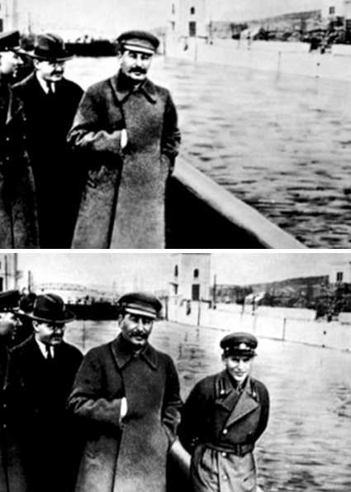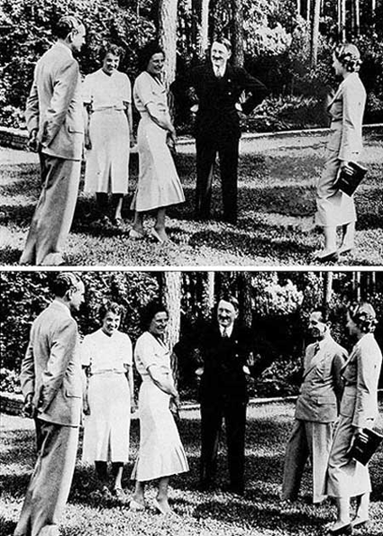

2. Lenin y el comisarioYezhov. 3. Hitler y Goebbels.

2.2 Referentes Técnicos

La investigación sobre invisibilidad multidireccional de la Universidad de Rochester en 2014, con lentes acromáticas y fresnel de 50 mm, con longitudes focales f1 de 200 mm y f2 de 75 mm . Supone un precedente quizá adaptable a un sistema de cámara, en caso de poder acceder a más detalles de la investigación.

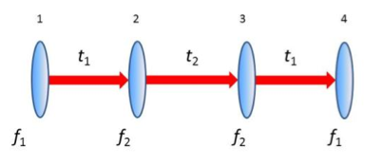

4. Alineación de lentes acromáticas y paraxial de 50 mm. con distinta distancia focal. Universidad de Rochester, EE.UU. 2014

3. DESCRIPCIÓN

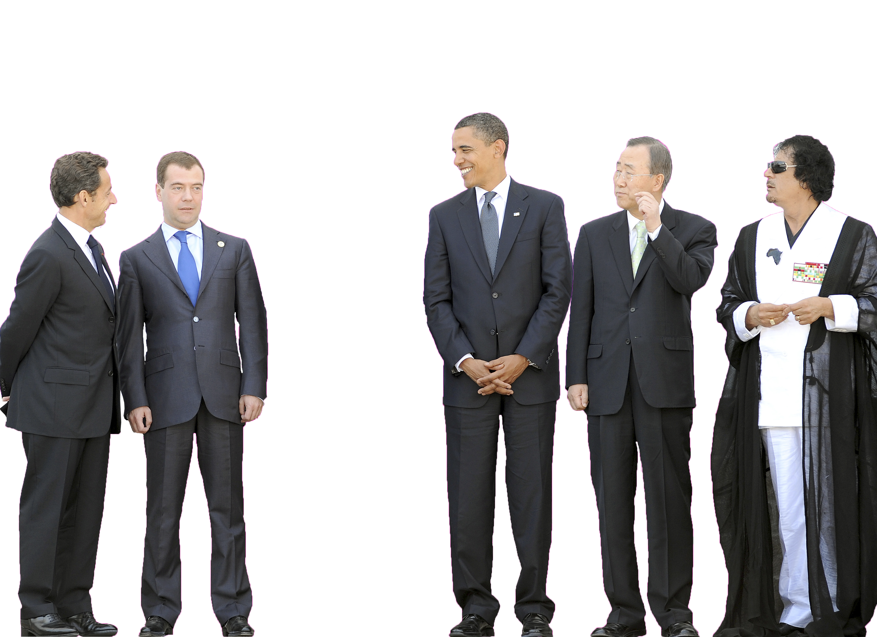
1. Cumbre de dirigentes políticos.

3.1 Descripción General

La instalación, de carácter simbólico, dispone de dos proyecciones enfrentadas, una principal que contiene la escena de carácter político; y una secundaria que corresponde a la imagen de la sala a tiempo real (ver esquema de la instalación en la Imagen 5).

Tanto la imagen de la sala en la proyección secundaria, como la ficticia en la principal, están manipuladas. Más que proponer una interacción, nos apropiarnos del espectador para forzarle a pasar desde su realidad hasta un plano virtual representado por la escena de grupo de Poder, una reunión de toma de decisiones tipo G8, Banco Mundial, FMI, Congreso de Diputados... Simultáneamente sobre la imagen transcurre de arriba abajo un scroll con créditos cinematográficos incomprensibles, en loop, como si se tratara de una película que no termina del todo. Al fin y al cabo el Poder con mayúsculas no tiene un final, se transmite tal y como intuía el activista Abbie Hoffman, según Carlos Granés (Granés, 2011, 300-313)

Mientras los espectadores permanezcan atentos a la pantalla principal son grabados de frente por la cámara que a su vez les proyecta en la pequeña pantalla secundaria a tiempo real. Pero en el momento en que alguno se gire atrás para observar la proyección menor, saldrá lógicamente de espaldas, además de en pequeña escala. Algo más dificulta la percepción del espectador: intencionadamente invierto la visión natural del ojo, desenfocando el centro de la imagen y aumentando la nitidez de la periferia. Redirecciono así su mirada, igual que hacen las imágenes filtradas desde el poder y los imaginarios construidos para orientar nuestro atención. Si deciden acercase a menos de un metro para confirmar si la imagen es de ellos mismos, un sensor de proximidad, redefine su rango prolongando la fuga de la perspectiva, y alejando la imagen como en un efecto pasillo. Se hace evidente la idea de que el espectador no puede ver lo que quiere, solo lo que le es permitido. Aunque quizá, el afortunado situado bajo la luz tenga otro punto de vista al formar parte de aquellos que toman las decisiones.

La pieza busca provocar al espectador para que se imagine como partícipe de las decisiones, a las que siempre somos ajenos la mayoría de nosotros, por más que marquen nuestras vidas. Al tiempo que reflexione en su capacidad de percepción y en cómo el poder redirige su atención.

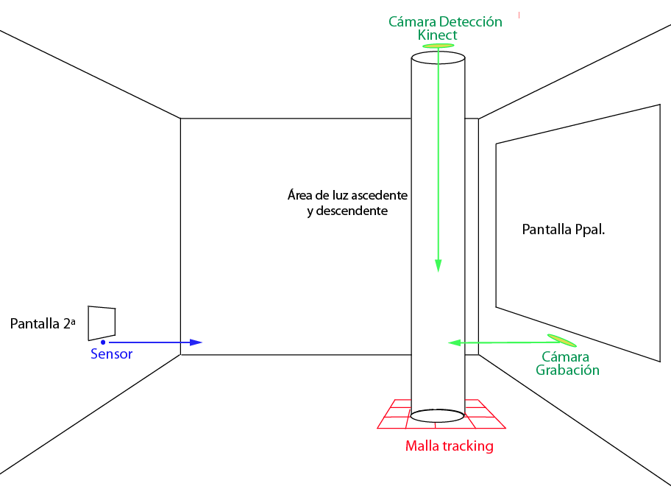
5. Esquema de la instalación.

3.2 Descripción Técnica

En la pantalla principal, un área de luz proyectada de arriba abajo y viceversa del tamaño de una persona, ilumina al espectador que se sitúe dentro, para capturar su imagen e introducirlo en la escena de Poder. Bien iluminado, la cámara le trackea y envía el imput a Pure Data OpenCV, que primero "filtra" su imagen mediante los objetos pix_opencv_bgsubstrat; en un siguiente paso el software "pre-procesa" la figura del espectador con pix_opencv_morphology mediante los valores de erosión, focalizando la detección de píxels binarios en función de las zonas de luz u oscuridad, por comparación entre los pixels actuales y los de la imagen referencia del background tomada previamente; y finalmente "analiza" la imagen con el objeto pix_blob que determina el centroide del volumen a capturar. El proceso de inserción de un scroll de creditos sobre la proyección principal se ensayará con el objeto Pure Data text2D relacionado con objetos translate.

En la pantalla secundaria mientras tanto se recoge la sala en tiempo real, pero a escala reducida, a un 15% de la proyección principal (40x30 cm aprox.). Esa proyección secundaria refleja a todos los presentes en la sala excepto al que permanece situado dentro del área de luz. Como si hubiera cambiado de dimensión, el espectador capturado e introducido en la escena de la reunión política-económica, desaparece de la imagen de la sala. En esta proyección secundaria otra cadena de Gemwin de OpenCV gestiona el desenfoque de la secuencia mediante el objeto pix_motionblur y el efecto de alejamiento de la perspectiva, usando el objeto scale en función de los inputs procedentes del sensor de distancia por ultrasonidos tipo SONAR_LV-MaxSonar®-EZ3 o por infrarrojos tipo SHARP IR GP2Y0A02YK (20-150 cm). (En principio quedan desestimados los objetos chamaleonTV y quarkTV, de Effectv Pure Data, por que sólo trabajan en sistemas operativos Linux, salvo que decida cambiarse de sistema.)

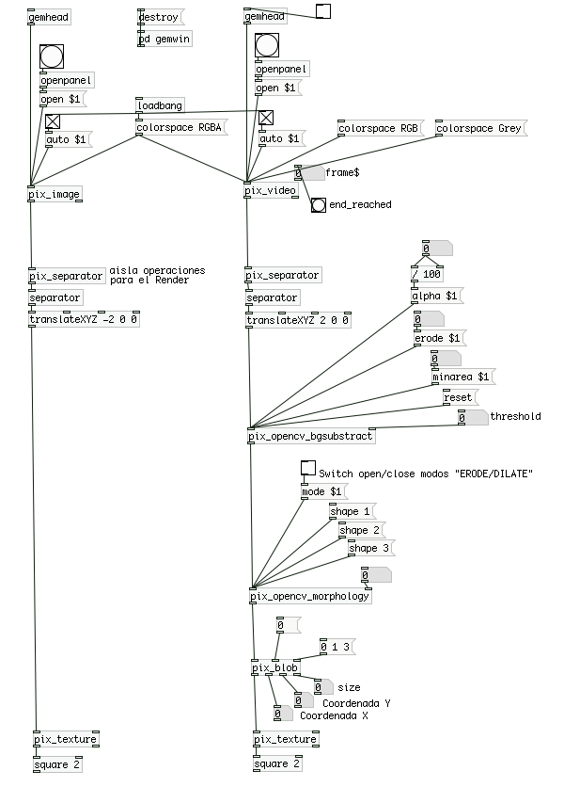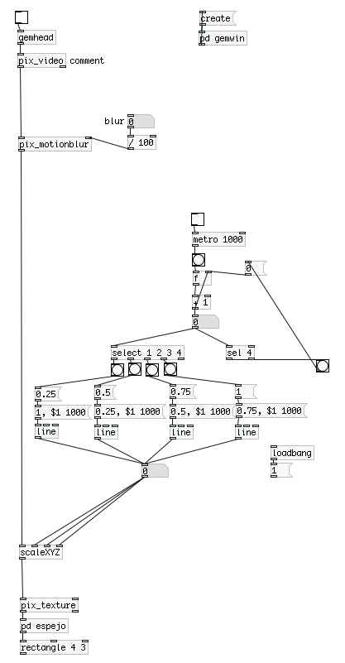

6. Programación de objetos Pure Data
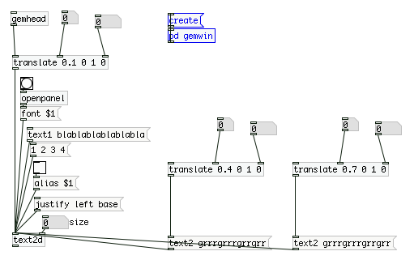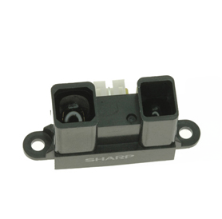
7. Programación de objetos Pure Data 8. Sensor Sharp IR GP2Y0A02YK

4. ANTECEDENTES

Considero antecedentes las obras de Valie Export de 1974, "Sistine Chapel" y "Silent Language", donde utilizó una mesa de mezclas analógica y dos fuentes de video para introducir su propia imagen en una serie de retratos femeninos de la pintura clásica, con la intención de desmontar los estereotipos masculinos sobre el cuerpo de la mujer y hacerlo entrar en contradicción con una visión contemporánea. Valie se proponía así subvertir uno de los imaginarios del Poder, al insertar su imagen real en otra virtual.

También la obra "Shadows for Heisemberg" de Jim Campbell, donde empañaba con vaho la visión de una figura introducida en una urna de cristal, activando un dispositivo con un sensor de presencia que detectaba al espectador, con el fin de dificultar su deseo de ver. También éste trabajo remite a la estrategia de complicar la visión precisa de la realidad por parte del espectador, e igualmente se trata de un dispositivo que se activa mediante un sensor que detecta la proximidad del espectador.

Referencias Bibliográficas

Granés, Carlos. 2011. El puño invisible. Arte, revolución y un siglo de cambios culturales. Madrid:
Santillana Ediciones Generales S.L

Principio de indeterminación, enunciado por Werner Karl Heisenberg en 1925, durante el
transcurso de sus investigaciones de Física Cuántica en la Universidad de Copenhage.

Zafra, Remedios. 2014. "Arte, Feminismo y Tecnología. Reflexiones sobre formas creativas y formas de
domesticación". en Quaderns de Psicología, Vol. 16. Nº 1, pág. 97-109.

Maturana, Humberto. 1996 La realidad: ¿objetiva o construida?. Barcelona, Editoria
Anthropos. pág 105.

Barnstone, David. University of Rochester. "cloacking devices uses ordinary lenses to hide objects across range of angles: news center" [accedido 19, Octubre, 2014]. http://www.rochester.edu/newscenter/watch-rochester-cloak-uses-ordinary-lenses-to-hide-objects-across-continuous-range-of-angles-70592/

Referencias Artísticas

Jim Campbell. “Jim Campbell: Portfolio: Installations: Shadow for Heisenberg.” [accedido 2,Diciembre, 2014]. http://www.jimcampbell.tv/portfolio/installations/shadow_for_heisenberg/

Valie Export. “Export, Valie: Body Superimpositions with Historical Reproductions.” [accedido 2, Diciembre, 2014]. http://www.medienkunstnetz.de/works/koerperueberblendungen/images/3/

Arrebato. Iván Zulueta.1979. España: Framax Films S.A. y Globe Films S.A..105'. Película.

Hee seon kim. "Videos de Hee-Seon Kim on Vimeo." [accedido 19, Diciembre, 2014]. http://vimeo.com/82707469

Referencia Electrónica

S.Puckette, Miller. 1996. Pure Data 0.43.4-Extended. [software creación audio visual] [accedido 16, Diciembre, 2014]

Indice de ilustraciones

1. Reunión del G8, 9 Julio 2009 L'Aquila, Italia. Asistieron S.Berlusconi, Sarkozy, A.Merkel, D.Medvédev, B.Obama, G.Brown, N.Sarzozy, S. Harper y Ban Ki-Moon, con Gadafi como invitado. Foto Agencia EFE

2.Lenin y el comisario Yezhov del NKVD, 22 Abril 1937 Rio Volga Moscú, URSS. Foto Agencia TASS. ¿Yevgeni Jaldéi?

3.Hitler y Goebbels en casa de la cineasta Leni Riefenstahl, 1937 Starnberg, Alemania. Foto Heinrich Hoffmann.

4.Alineación de lentes acromáticas de 50 mm. con distancia focal variable. Universidad de Rochester, EE.UU. 2014. Foto J. Adam Fenster / University of Rochester

5. Esquema de la instalación. Foto Germán Torres.

6.Programación Pure Data, objetos de la proyección principal y secundaria. Foto Germán Torres.

7.Programación Pure Data, objetos de la proyección secundaria. Foto Germán Torres.

8.Sensor Sharp IR GP2Y0A02YK

Nota para una alternativa En el desarrollo del proyecto se valorará la posibilidad de alternar imágenes en la proyección principal, introduciendo elementos más irónicos, como p.e.: -Usar una imagen de las bancadas del Congreso de Diputados (incluso reproduciendo un escaño en la project room, con los habituales pasatiempos de que disponen: playstation, autodefinidos, donde el espectador se siente para ser introducido digitalmente en la imagen del hemiciclo) . -Servirse del objeto haarcascade de Pd para enlazar una nariz de payaso en el rostro de cada personaje miembro de la reunión de Poder. -Servirse del objeto haarcascade de Pd para insertar publicidad de multinacionales sobre la vestimenta de los dirigentes. -Introducir alternativamente también una imagen (foto o videográfica) de los inmigrantes subsaharianos encaramados a la verja de Melilla. (acompañada de un trozo superior de valla sobre la que el espectador pueda sentarse para ser capturado e integrado en la imagen real y así poder imaginarse no sólo tomando decisiones junto a los políticos)

